План мероприятий школьного педагога-психолога по повышению качества образования
в МБОУ «СОШ № 6» на 2021-2022 учебный год.
Цель мероприятий по повышению качества образования в МБОУ «СОШ № 6» на 2021-2022 учебный год:
Повышение уровня качества образования, соответствующего социальному и муниципальному заказам.
Задачи:
- Проанализировать состояние мотивации обучающихся к обучению и их самооценки.

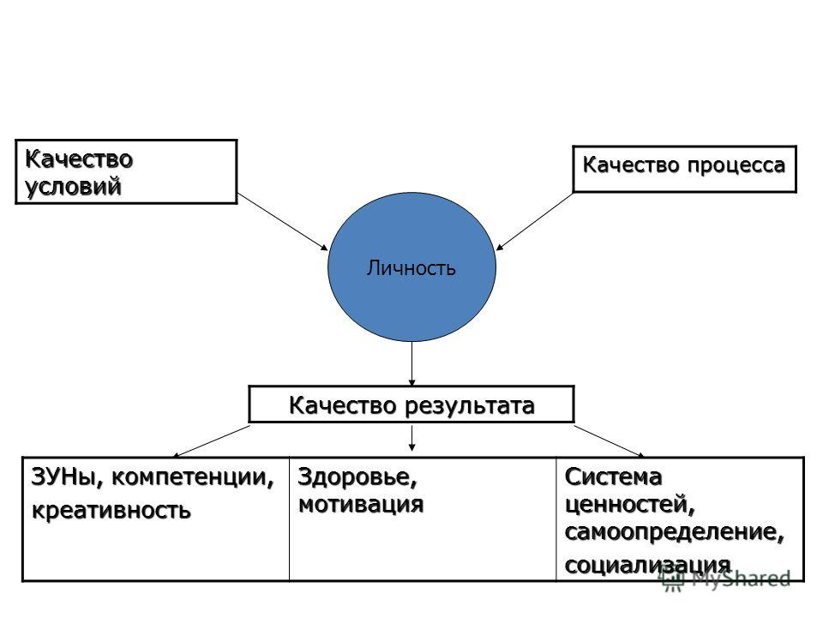
Основные направления работы по повышению качества образования:
- Психолого-диагностические мероприятия.
- Работа с учащимися.
- Работа с родителями учащихся.
- Работа с педагогическим составом.
Ожидаемые результаты:
- Изменение мотивации обучающихся к обучению и повышение их самооценки.

  - Работа с учащимися
1 | Стартовая диагностика учащихся 1 классов | Сентябрь | Педагог-психолог | Определение уровня интеллектуального развития. Выявление учащихся с низкой степенью мотивации к обучению.  Снижение количества неуспевающих,  своевременная психолого-педагогическая поддержка
2 | Диагностика по выявлению учащихся с «низкой мотивацией» к учению | Сентябрь  (в течение года) | Педагог-психолог, учителя, классные руководители | Снижение количества неуспевающих,  своевременная психолого-педагогическая поддержка
3 | Организация индивидуальной работы с учащимися, имеющими пробелы в знаниях и испытывающими трудности в обучении | в соответствии с графиком проведения индивидуальных занятий | Педагог-психолог,  учителя | Повышение уровня обученности, ликвидация пробелов

1.1 Работа по преемственности начальной и основной школы
1 | Диагностика адаптации учащихся 4, 5, 10 классов при переходе из младшего звена в старший. | Сентябрь  (в течение года) | Педагог-психолог. | Выявление уровня школьной тревожности. Снижение количества неуспевающих,  своевременная психолого-педагогическая поддержка

  - Учебная деятельность
1 | Организация и проведение профилактических занятий по снятию предэкзаменационной тревожности у учащихся 9, 10 и 11 классов | В течение года, согласно плану организации и подготовки к ОГЭ, ГИА учащихся 9, 10 и 11 классов | Педагог-психолог | Снятие предэкзаменационного стресса. Положительная сдача ОГЭ, ГИА

- Работа с родителями учащихся
1 | Индивидуальные консультации с родителями по вопросам диагностики интеллектуального развития, адаптации. | В течение года | Педагог-психолог | Повышение родительской мотивации к контролю за успеваемостью
2 | Организация родительского лектория по вопросам коррекции интеллектуального развития, снятия тревожности. | в течение года по плану | Педагог-психолог | Повышение уровня просветительской деятельности среди родителей, выработка рекомендаций и предложений по повышению качества знаний

- Работа с педагогическим составом
1 | Индивидуальные консультации с преподавателями по вопросам диагностики интеллектуального развития учащихся, их адаптации, улучшению психологического климата в классах. | В течение года | Педагог-психолог, классные руководители, учителя-предметники | Повышение уровня просветительской деятельности среди преподавателей, выработка рекомендаций и предложений по повышению качества знаний учитывая психологические особенности учащихся и тип мышления.

Составила педагог-психолог Басанова Г.В.
01.09. 2021 г.

